乘”石”而上，雅高开启“汇聚世界”战略新纪元
——2017贵州安顺国际石材展雅高模式崭露
近日，第三届贵州国际石材博览会暨全国石雕石刻设计大赛在安顺市中国石材城圆满落幕，“汇聚世界石尚、促进全球合作”，雅高战略模式与大会主题不谋而合。
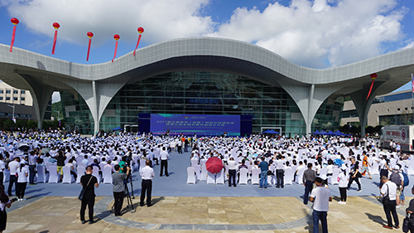
大会同期举办贵州石材产业国际论坛、全国石材矿山大会、贵州石材产业招商引资推介会、厦门大学“石善总裁”进贵州等系列活动，据统计，46个具有引领性、示范性和带动性的项目进行现场签约,签约总额达86.4亿元。
贵州石材资源储量大、分布广、品种多、品质优。仅安顺，理论储量376亿立方米、远景储量75亿立方米、仅饰面石材资源量就达6.98亿立方米,主要分布于镇宁自治县、紫云自治县、关岭自治县、普定县等地,就共有17个品种。近年来,借着贵州承接“产业转移示范区、黔中经济核心区”的契机,安顺市将石材产业作为重要支柱产业之一,立足于本地资源优势,以“中国(安顺)石材城”、“中国石雕石刻设计大赛基地”等平台载体为重要抓手,以各镇重点石材园区为主阵地,推动全市石材产业聚集、有序发展,全力打造全省第一个百亿级石材产业集聚区。
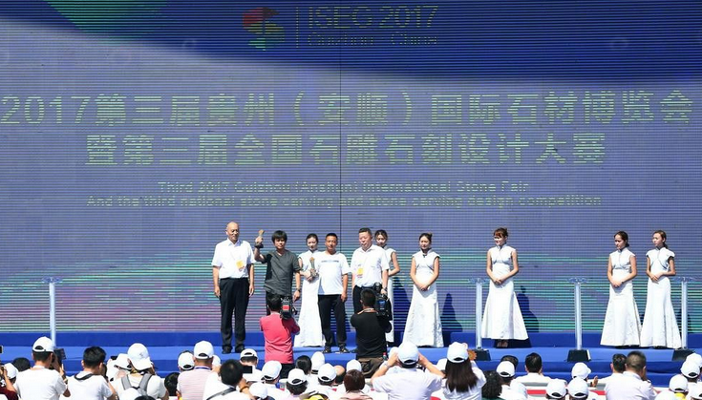
纵观国内外各地区石材行业发展状况与趋势，结合地方政府对资源整合与经济发展要求，石材行业转型升级迫在眉睫。雅高控股有限公司专注石材全产业链运营多年，在矿山开采、生产加工、研发设计、营销推广、整体解决方案提供上已积累了相当成熟的经验，以“做大做强”为下一阶段发展目标的雅高，“以石材全产业链运营模式为基础，在资源集中的地区， 通过政府参与,实现基地化运营，逐步向文化、旅游、地产、物流、金融等产业延伸， 实现规模化、集团化、全球化发展”的战略布局，正是因“石”而动，引领石材行业走向集群、综合、规模经济体。
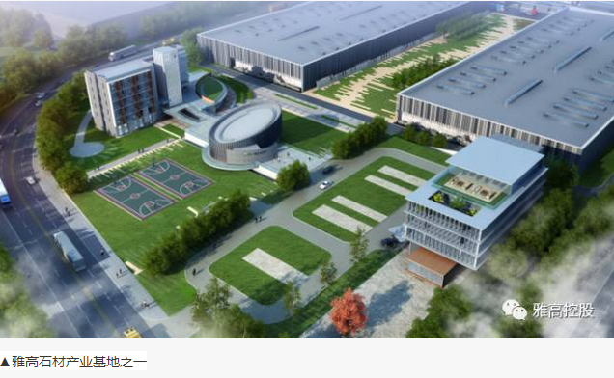
目前，雅高战略布局以石材全产业链运营为基础，已在全国资源优势地区，如江西、广西、云南、湖北、贵州等地，进行基地化运营规划并已进入实现阶段。雅高实践“资本运作+产业经营”战略，全面进军“2B+2C”领域,大力拓展“国内+国际”市场，持续经营“经销+批发”利益共享渠道模式，充分提供“标准化产品+定制化服务”整体解决方案，娴熟运用“线下推广+线上营销”，可谓全价值链营销并举。
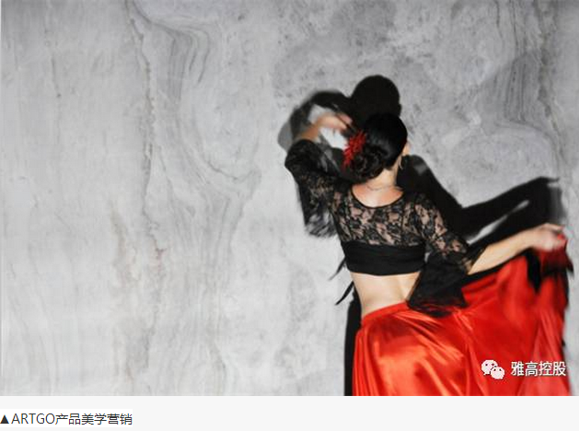
乘”石”而上，汇聚世界；懂得珍惜，生生不息。雅高将以上海总部这一国际化大都会城市为中心，以香港主板上市为资本运作平台，以全球化视野结合“资本+产业”为新经济模式，走集团化综合业务运营路线，致力于四大业务板块，包含石材全产业链运营；智能物流建设与运营；特色小镇、PPP项目、文化旅游健康产业运营；供应链金融、产业基金、投资并购等资本运作，并会将战略转型升级之路，走向“大而强”。
